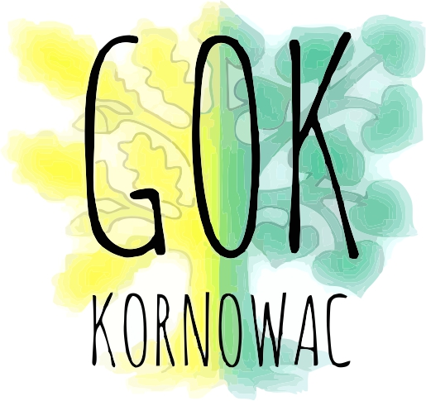
Konkurs Plastyczny
na pracę plastyczną o tematyce świątecznej
Gminnego Ośrodka Kultury w Kornowacu

Karta zgłoszeń

1. Imię i nazwisko uczestnika ….....................................................................................

2. Wiek uczestnika …......................................................................................................

3. Telefon kontaktowy opiekuna uczestnika …...............................................................

4. Tytuł pracy …..............................................................................................................

5. Technika wykonanej pracy …......................................................................................

Zgoda na przetwarzanie moich danych osobowych, mojego dziecka/ podopiecznego i nieodpłatne wykorzystanie wizerunku mojego dziecka

Zgodnie z art.6 ust. 1 lit. a Rozporządzenia Parlamentu Europejskiego i Rady (UE) 2016/679 z dnia 27 kwietnia 2016 w sprawie ochrony osób fizycznych w związku z przetwarzaniem danych osobowych i w sprawie swobodnego przepływu takich danych oraz uchylenia dyrektywy 95/46/WE (ogólne rozporządzenie o ochronie danych osobowych- RODO) (dz. Urz. UE L 2016 Nr 119, s.1), wyrażam zgodę na przetwarzanie moich danych osobowych oraz kontaktowych w postaci nr telefonu oraz danych osobowych mojego dziecka/ podopiecznego przez Gminny Ośrodek Kultury w Kornowacu, ul. Główna 78, 44-285 Kobyla

Oświadczam, iż WYRAŻAM ZGODĘ/ NIE WYRAŻAM ZGODY* na nieodpłatne wykorzystanie

wizerunku mojego dziecka/ podopiecznego …....................…..................................................................

poprzez jego sporządzenie, utrwalenie i rozpowszechnienie przez Gminny Ośrodek Kultury w Kornowacu, ul. Główna 78, 44-285 Kobyla, w rozumieniu przepisów ustawy z dnia 4 lutego 1994r. O prawie autorskim i prawach pokrewnych (t.j. dz. U. Z 2016r. Poz. 666 z późn. zm.) i ustawy z dnia 23 kwietnia 1964r. Kodeks cywilny (t.j. Dz. U. Z 2016r. Poz. 380 z poźn. zm.) oraz udzielamy nieodpłatnej licencji na wykorzystanie utrwalonego wizerunku na następujących polach eksploatacji:
utrwalanie i zwielokrotnianie jakąkolwiek znaną techniką oraz rozpowszechnianie w dowolnej formie,
wprowadzanie do pamięci komputera i do sieci multimedialnej,
zwielokrotnianie zapisu utrwalonego wizerunku,
publiczne wystawianie, wyświetlanie, odtwarzanie oraz nadawanie i reemitowanie, a także publiczne udostępniani w taki sposób, aby każdy mógł mieć do niego dostęp w miejscu i w czasie przez siebie wybranym,
zamieszczanie i publikowanie w prasie, na stronach internetowych, plakatach, ulotkach, broszurach, prezentacjach, bilbordach,
emisji w przekazach telewizyjnych i radiowych,
Oświadczam, że zapoznałem/am się z klauzulą informacyjną przekazana zgodnie z art. 13 ust 1 RODO dostępnej w budynku lub na stronie internetowej Gminnego Ośrodka Kultury w Kornowacu.

….................................................................... ……..….......................................................
Data i podpis matki (lub opiekuna prawnego) Data i podpis ojca (lub opiekuna prawnego)

